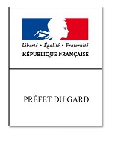

Les services de l'État
dans le Gard

Gestion du risque feu de forêt
- Débroussaillement
- Brochures d'information et de sensibilisation
- Servitude DFCI
- Le plan départemental de protection des forêts contre l’incendie (PDPFCI)
- Interdiction d'emploi du feu
- Prévention du risque "feu de forêt"

Interdiction d'emploi du feu
Mise à jour le 02/11/2017

 | Le brûlage à l'air libre des déchets verts des ménages est strictement interdit  par l'article 84 du Règlement Sanitaire Départemental (RSD).  Cette interdiction est valable en tout temps et tout lieu.  En effet, les végétaux coupés issus de parcs et de jardins (déchets verts) sont considérés par la réglementation sur les déchets comme des déchets ménagers (rubrique n°20-02 du tableau de l'annexe II à l'article R541-8 du code de l'environnement qui porte classification des déchets)  Les déchets de tonte, les feuilles sèches, l’élagage d’une haie de cyprès, … sont concernés par cette interdiction permanente. | 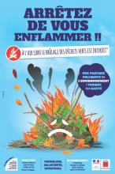

Dérogations au Règlement Sanitaire Départemental
Toutefois, le RSD prévoit que des dérogations à cette règle peuvent être accordées.
L'arrêté du 31/08/2012 relatif à l'emploi du feu prévoit une telle dérogation à ce principe d'interdiction générale de brûlage à l'air libre des déchets verts. Cette dérogation s'applique au brûlage des déchets verts issus du débroussaillement réglementaire, dès lors qu’aucun autre moyen d'élimination de ces déchets facilement accessible n'est mis à la disposition des particuliers à qui s’impose cette obligation légale (cf article 3 de l'arrêté).
Cet arrêté réglemente également l’usage du feu pour les propriétaires et leurs ayants droits lorsque les déchets végétaux ne sont pas assimilés à des déchets ménagers. C’est le cas pour les végétaux coupés ou sur pieds brûlés dans le cadre d’une activité agricole ou forestière.

Prorogation de l'interdiction d'emploi du feu jusqu'au 30 novembre 2017
L'arrêté préfectoral du 26 octobre 2017 prolonge l’interdiction d’emploi du feu à l’intérieur et jusqu’à une distance de 200 mètres des bois, forêts et garrigues du jusqu’au 30 novembre 2017 inclus.
Communiqué de Presse du 26 octobre 2017 informant de la signature de cet arrêté en raison de l’absence de précipitations notables depuis plusieurs semaines et d’un dessèchement exceptionnel de la végétation sur l’intégralité du département du Gard.

Le respect des dispositions de l’arrêté du 31/08/2012 sus-mentionné ne dégage en aucune manière la responsabilité civile de l’auteur du feu en cas de propagation du feu vers d’autres propriétés.
En tout état de cause, l'arrêté interdit strictement l'emploi du feu sous toutes ses formes (et donc le brûlage de végétaux coupés également)  entre le 15 juin et le 30 NOVEMBRE (par prorogation en 2017)  dans et à proximité des massifs boisés à l’intérieur et jusqu’à une distance de 200 mètres des bois, forêts, landes, maquis, garrigues, plantations et reboisements. | 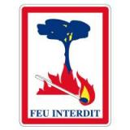

Tableau récapitulatif
Pour les personnes propriétaires et ayants droit non-concernées par l’interdiction permanente de brûlage des déchets verts, ci-après, le rappel des périodes réglementées pour l’emploi du feu.
Réglementation applicable à l’intérieur et jusqu’à une distance de 200 mètres des bois, forêts, landes, maquis, garrigues, plantations et reboisements, et sauf si le vent supérieur à 20 Km/heure (interdiction stricte dans ce dernier cas).
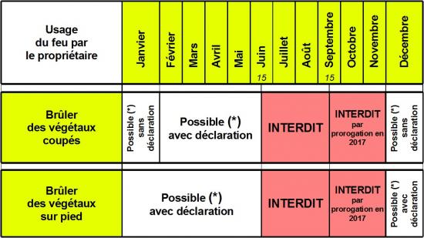
(*) Sauf si vent supérieur à 20 Km/heure

